**32-MAVZU: POMIDORNI «MAYKOPSKIY UROJAYNIY»-2090 VA «URALSKIY MNOGOPLODNIY»** **DURAGAYLARI.**

«Maykopskiy urojayniy»-2090. Teplitsada kuzgi-qishki oborotda

Jizzax va Sirdaryo viloyatlaridan tashqari, boshqa barcha tumanlarda

o'stirish uchun rayonlashtirilgan. O'rtapishar nav. Shoxida 3-8 ta

mevasi bo'ladi. Mevasi yumaloq yoki yumaloq-yassi, silliq va bilinar-

bilinmas qovurg'a yo'llari bor, o'rtacha vazni 65 g. Ta'mi yaxshi,

mazali.

«Uralskiy mnogoplodniy». Teplitsada kuzgi-qishki oborotda (Jizzax va Sirdaryodan tashqarida) yetishtirishga rayonlashtirilgan.

O'rtapishar nav-nihollar unib chiqqan kundan dastlabki mevasini uzib

olguncha 127 kun o'tadi. Mevasi yassi-yumaloq, bilinar-bilinmas

qovu rg'a yo'llari bor, o'rtacha og'irligi 65 g. Mazasi yaxshi.

Dunyoda turli xil pomidor turlari mavjud. Har bir pomidorning o'ziga xosligi va kamchiliklari borligi sababli bog'bonni tanlash qiyin. Biroq, o'sib borishdan avval, uy pomidorlarini har bir sevgan kishi mustaqil ravishda mo'ljallangan turning xususiyatlarini o'rganishi mumkin.

**Hosildagi eng yaxshi pomidor**

Yuqori hosil beruvchi pomidorlar hosil yig'ilganda hisobga olinadi **5 kg** 1 m2 uchastkasi bilan. Mahalliy va Gollandiyalik naslchilikning ayrim turlariga erishiladi **20 kg** 1 m2 bilan. Tijorat maqsadlarida issiqxonalarda etishtirish.

Kino qoplamalarisiz foydalanish mumkin:

|  |  |
| --- | --- |
| Saralash | 1 m2 dan mahsuldorligi |
| Palapartishlik | 8 kggacha |
| Anastasiya | 13 kg gacha |
| Raspberry giganti | Meva - 550 g |
| Nastya F1 | 18 kg |
| Diabolik | Meva - 135 g |

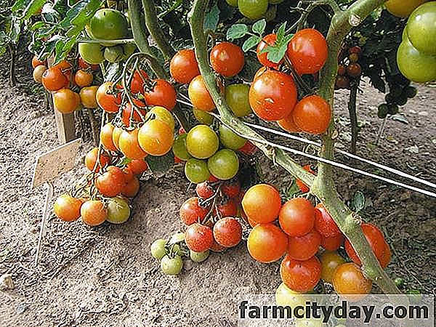Turli navlarni haddan ziyod iste'mol qilish ta'mga ta'sir qiladi

Shuni ta'kidlash kerakki, turli xil "zot" larning yuqori mahsuldorligi zafcha va ta'mga ko'ra eng yaxshi tarzda aks ettirilmaydi.

**Butaning turi bo'yicha**

Butaning balandligi tanlanadi:

|  |  |
| --- | --- |
| Bush uzunligi | Saralash |
| Determinant yoki undersized | 55-105 sm | Rio Grande, Sanka, Bagheera F1 |
| O'rta qalin | 85-115 sm | Volgograd 5/95 |
| Noma'lum yoki uzoq bo'yli | 2 metrgacha | De Barao, Mandarinka, Tarasenko 2 |

**O'simliklar shakliga ko'ra**

* standart;
* nostandart;
* kartoshka shaklida.

Ildiz - kuchli gofrirovka qilingan, o'rta gofrirovka qilingan bargi bilan. Sabzavotlarning bunday turlari noto'g'ri tushmaydi ...

Nohaq bo'lmagan turlardagi barglar katta, ozgina gofrirovka qilingan, urug'lar standart o'simliklardan ko'ra nozikroq. Ular bog'lashlari kerak.

Kartoshka kabi juda ko'p **kartoshka o'xshaydi**.

**Massaga ko'ra**

Ajratish: juda katta, katta, o'rta, kichik va gilos.

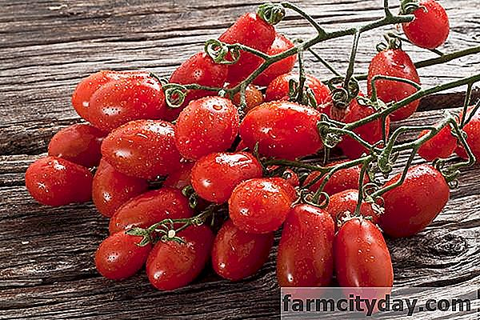Eng kichik navlari - Gilos

**Katta mevali pomidor navlari**

|  |  |
| --- | --- |
| Saralash | Mass |
| Raspberry giganti | 850 g gacha |
| Andreyning ajablanishi | 750 g gacha |
| Bull yurak | 650 g gacha |
| Erning mo''jizasi | 550 g gacha |

**Kichik**

|  |  |
| --- | --- |
| Saralash | Homila massasi |
| Dunyoning mo'jizasi | 100 gr |
| Qora qirmizi | 40 gr |
| Tarasenko 2 | 60 gr |
| Erning mo''jizasi | 550 g gacha |

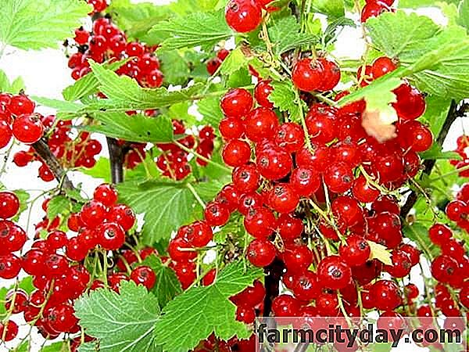Cherry uyda pot zavodi sifatida o'stirilishi mumkin

Gilos yetishtiriladi **uyda va quruqlikda**. Talabda: Limon va Yantar, Noon va Green Pearl, Asal tomchisi.

**Barqarorlik haqida**

Pomidorlarning qarshiligi ostida harorat o'zgarishi bilan o'sishga qobiliyat bor.

Uchun **salqin** iqlimga tegishli bo'lgan duragaylar Sibir o'sishi.

Hardy toifalar:

|  |  |  |
| --- | --- | --- |
| Saralash | Homila massasi | Xususiyatlar |
| Shaxobchalar | 60 gr | Noqulay kasalliklardan ta'sirlanadigan, ko'chirish mumkin. Ko'pincha. |
| Mehmonxona | 550 grammgacha | Determinant |
| Dahshatli kuch | 150 gr | Xizmatga oson |
| Viktor | 100 gr | O'rta-mavsum, shtambovy, determinant |
| Qor hikoyasi | 35 gr | Ko'p mevalar. Yordamga hojat yo'q. |

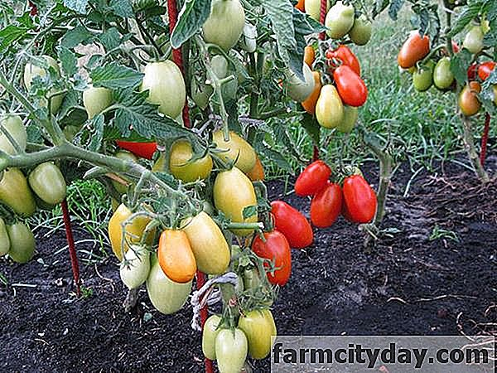Variety Shuttle xizmati kasallikka chalinishga moyildir

Gospodar, Sonyachne Kolo, homestead: Ukraina naslchilik navlari shimolga mos.

**Vaqt pishib**

Ta'rifiga ko'ra, ular juda erta, erta pishib, o'rta pishib va ​​pishib yetishgan bo'lishadi.

|  |  |
| --- | --- |
| Qarish davri | Saralash |
| Kechikish | 135 kun | Titan, Jahonning mo''jizasi, Jigarrang shakar, De Barao |
| O'rta-mavsum | 110 kun | Hybrid 35, Pushti Elephant, Volgograd, Tsarevna, Giant 5, Akulina, Danko |
| Erta yoshda | 105 kun | Alpha, Amur Stand, oq to'ldirish, Sevishganlar, Don Xuan, yulduz |
| Ultra erta | 105 kun | Kichkina Qizil Kiyik, Uzoq Shimoliy, Nevskiy, Sanka |

**Saqlash muddati bo'yicha**

Uzoq vaqt davomida pomidor genetikasi sababli saqlanadi, mevalarning pishib etishiga to'sqinlik qiladi.

Kechikadigan pishgan devqomat lyuklari **eng bardoshli uchun**. Bog'dor burg'ulash bosqichida hosilni yig'ishga kirishadi. Keyin hosil qilingan sabzavotlarni qorong'i joyga siljitib, xona haroratida meva kerakli natija uchun pishishi kerak.

|  |  |
| --- | --- |
| Saralash | Saqlash muddati |
| Dominator, Lazar, Radikal | 1,5 oygacha |
| Giraffe, xo'jaliklarining uyi | 3,5-4 oy |
| Yangi yil, barmoq, uzoq saqlovchi | 4 oydan ortiq |

Kamchiliklari: qo'pol teriga, hidsiz va baxtsiz.

Uzoq muddatli saqlash turlari juda past darajada emas

**Pomidorlarning xilma-xilligi va ularning nomlari**

**Orlets**

Oddiy nomdagi Orletlar bilan mashhur bo'lgan navlar samarali, **4 kg bilan 1m2**. Uzoq Pushti qizil rangli yumaloq meva bilan o'rta-erta navli, bunday mevalar deyarli yarim kilogramm. Kasallikka chidamli.

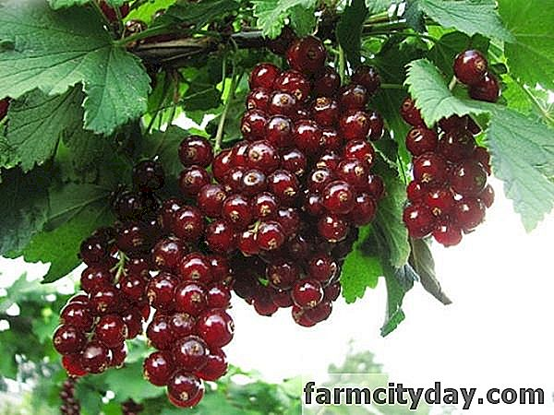Orlets

**Nikonovskiy**

Nikonovskiy - pushti pomidor, pulpa bilan salat - go'shtli, suvli.

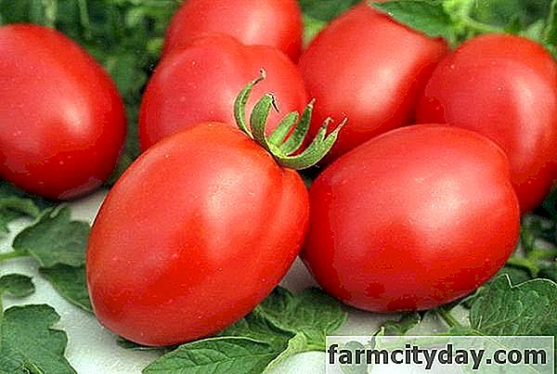Nikonovskiy

**Yaxshi sehrgar**

Yaxshi sehrgar - erta pishgan, determinant, jami 110 g vaznli, qizil rangli sharlarga ega. Ochiq bog'lar, uylar uchun mo'ljallangan.

O'rta mavsumda 1,7 m balandlikda aniqlanmagan **yuqori hosil**. Pushti mevaning og'irligi ta'sirli - **500 g**. Issiqxonada etishtirish.

Bu toifadan asosan ichimliklar va salatlar tayyorlang.

**33 ta qahramon**

Vegetatsiya davri 110 kun. Noma'lum. Hosildorlik. Issiqxonalarda va ochiq erlarda o'sadi. Pomidorlar yorqin rangga ega bo'lib, bir kub, massa shaklida bo'ladi **450 gr gacha**. Salatlarda, shuningdek, sharbat uchun ajoyib. Qurg'oqchilikka chidamli.

Sabzavot pishib yetish muddati - 123 kun. Pomidorlar qora rangli, qizil rangli, go'shtli pulpali, ularning og'irligi 500 grammdan ortiq bo'lishi mumkin, bu yer ochiq maydonchada va issiqxona idishlarida ildiz otishi mumkin. Salatlar uchun xarakterli.

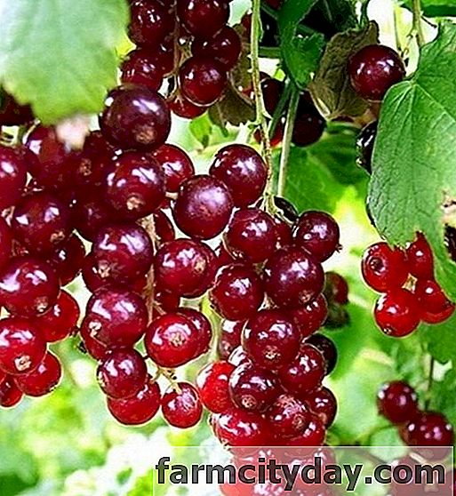33 ta qahramon

**Best bestos**

Lotin alifbosidagi harflarning nomlanishiga ega baland va o'rta mavsumda turli xil **yuqori hosil**. Vatan - Bolgariya. Issiqxona etishtirishga mos.

Tukli teri bilan qizil sharbatlardagi qizil pomidor. Og'irligi keladi **420 g gacha**. Juda yoqimli ta'mi. Yangi va idishdagi konserva uchun qo'llang. O'simlikning barqarorligi bilan belgilanadi. Stressga chidamli.

Best bestos

**Meksika**

Tushning balandligi - 1,6 m., Noma'lum, o'rta mavsumda. To'liq qarish vaqtida massa yetib borishi mumkin **650 g**. Go'sht go'shtli, shakli bor - yumaloq, tekis, rangi pushti pushti.

U salatlar uchun oziq-ovqatda ishlatiladi. Himoyalangan maydonlar uchun.

**Abakanskiy pushti**

Go'shtli mevalar bilan aniq bo'lmagan, mavsumiy xilma-xillik. Mass - **520 g gacha**. O'sish issiqxonalarda va ochiq joylarda sodir bo'ladi.

Bu salbiy xususiyatga ega: uni saqlab bo'lmaydi.

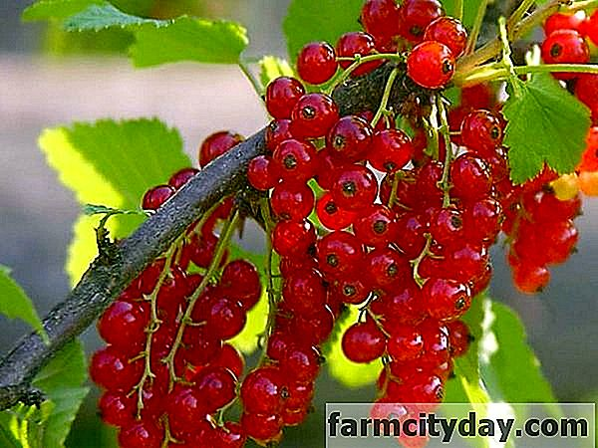Abakanskiy pushti

**Abrika zebra**

Uzoq, o'rta mavsumda turli. Pomidor jigar rang va binafsharang-yashil chiziqlar. Taomning sifatini baholash.

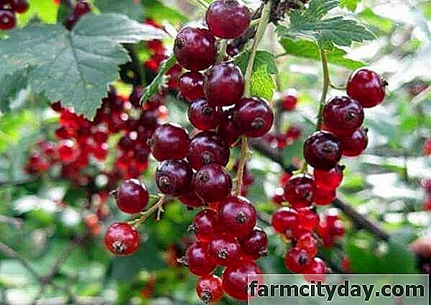Abrika zebra

**O'rik**

Kam gibrid, o'rta mavsumda. Yopiq va ochiq maydonlar uchun. Sabzavotlar - yumaloq, sarg'ish rangda, og'irligi kamroq **110 g**. Shirinligi va ta'mi bilan xarakterlanadi. Suzmalar va salatlar uchun juda yaxshi talab.

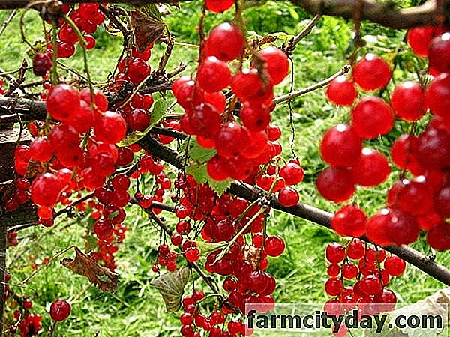O'rik

**Abruzzo**

Uzun bo'yli, pishgan turli xil, uzunligi - 155 sm. Issiqxona etishtirish uchun. "Immet" armud shaklidagi qizil meva, qovurg'a bilan ajralib turadi. Yaxshi lazzat manbai bilan taom, torting **350 g gacha**.

Iste'molchi asosan salat tayyorlash uchun ishlatiladi. Phytophthora uchun sezgir emas.

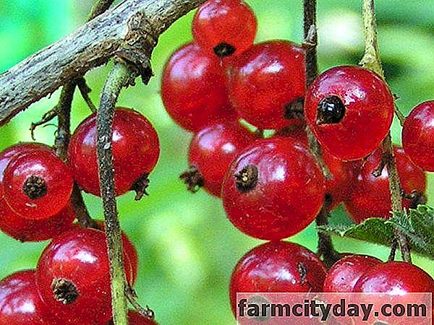Abruzzo

**Aventyuny**

O'rtacha mavsumda noma'lum, 2 m dan ortiq balandlikda. Issiqxona variantini. Pushti yumshoq sabzavotlar va suvli go'sht bilan, taxminan **250 g**. Suzmalar va salatlar uchun ajoyib.

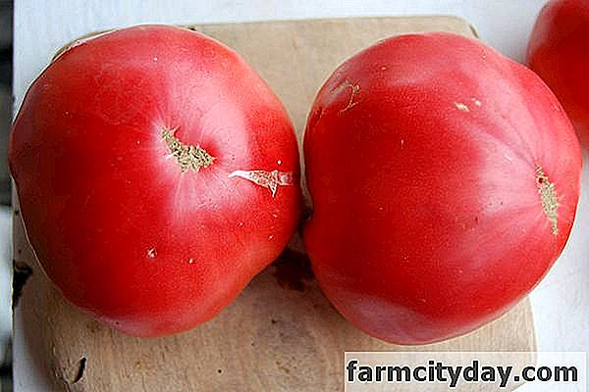Aventyuny

**Aussie**

Noma'lum va o'rta kech navi. Hosildorlik. Issiqxona qoplamasi ostida o'sadi. Pomidor - qora, qizil rangli, go'shtli. Yaxshi ta'm.

Tartish **500 g gacha**. Bir necha urug'lar. Salatlar, sharbatlar va tomat pyuresini tayyorlash uchun ishlatiladi.

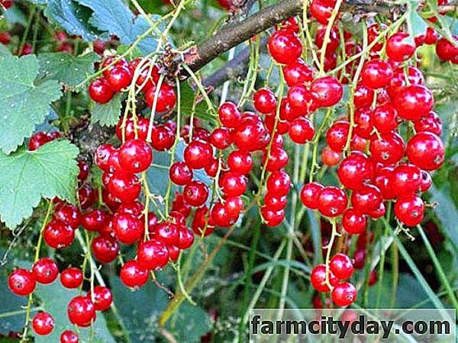Aussie

**Agata**

Determinant, past balandligi, 45 sm.gacha Erta pishgan navli. Hosildorlik. Film plyonkalari va quruqlikda qo'llaniladi. Pomidorning mevalari qizil, yassi, og'irligi bor **90 g**.

Juda mazali retseptorlari farqlanadi. Hosildorlik (bir qutidan 4 kg). Yoriq haqida qayg'urmayman. Salatlar uchun ishlatiladi.

Tashish vaqtida zaif darajada zararlangan. Phytophthora uchun sezgir.

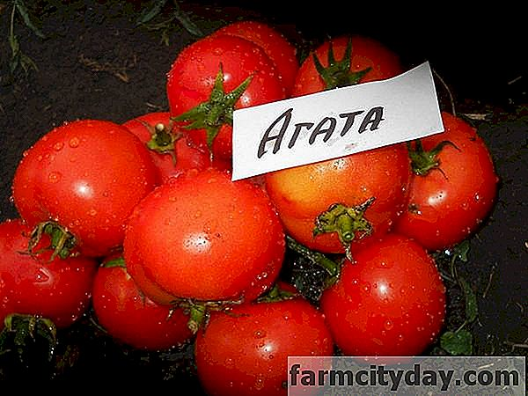Agata

**Aghi Bolgariya**

Uzoq, samarali. O'rtacha erta. Faqat issiqxonalarda ekish uchun javob beradi. Yorqin qizil yumaloq shaklli sabzavotlar etishishi mumkin **250 g gacha**. Zo'r ta'mi.

Salatlar va shilinglar uchun. Nogironlik kasallikdan ta'sirlangan. Shimolda o'sadi.

**Odam olma**

Noma'lum, o'rta mavsumda. Uzunligi 1,6 m bo'lishi mumkin, issiqxonada ham, bog 'yotoqlarida ham o'stirish tavsiya etiladi. Yumshoq pomidor qizil rangli nozik jilosiz teri bilan.

Og'irligi yetib boradi **200 g**. Salatlar uchun, shuningdek, saqlash uchun javob beradi. Sovuq havoga toqat qiladilar.

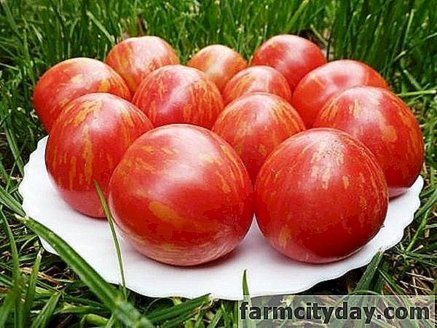Odam olma

**Adeline**

Determinant, o'rta mavsumda madaniyati. Issiqxona ekish va ochiq maydonlar uchun. Qizil kabi sabzavot, tortadi **90 g**. Yaxshi ta'm. Tuz, konservalangan, tayyorlangan salatlar.

Madaniyat Fusariumdan aziyat chekmaydi. Qurg'oqchilikka yaxshi tolerantlik.

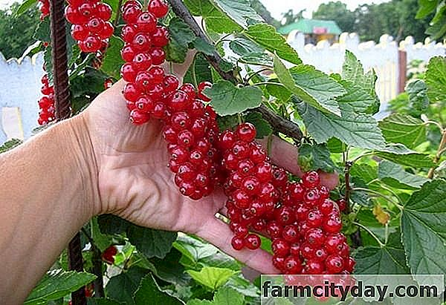Adeline

**646**

Bu juda yaxshi **nodir turlari** pomidor Homila o'rtacha vazni o'rtacha hisoblanadi **270-550 g**. Bu pomidorlarning rangi malina-qizil. Turli xil ta'mlar. Kesish shakarli bo'lsa.

Ushbu turkumda yuqori hosil bo'ladi. Janub tomonda ochiq yerda eng yaxshi o'sadi. Sharbat va salatlar uchun ishlatiladi.

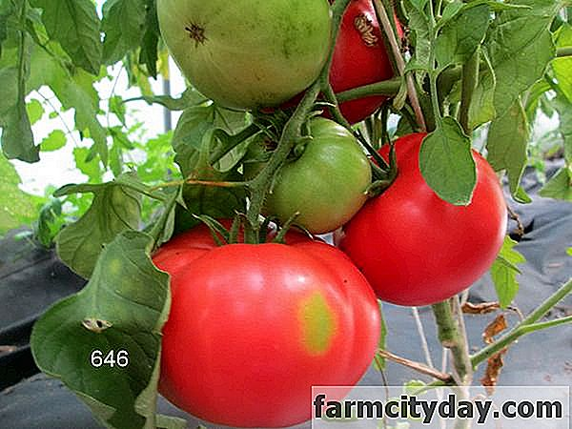Noyob navli 646

**1884**

Yuqori va o'rta mavsumda. Bunday butaning balandligi 1,9 metrga yetishi mumkin va uning yetishtirilgan shaklidagi o'simliklarning vazni bor **800g dan 1kg ga qadar**. Go'sht go'sht va suvli, pushti pushtir.

O'rta chiziqda issiqxonalarda ushbu toifani etishtirish yaxshiroq bo'ladi. Biroq boshqa hududlarda ham ochiq maydonda ekish mumkin. 1884 yangi salat, sharbat va pomidor sousini tayyorlash uchun javob beradi.

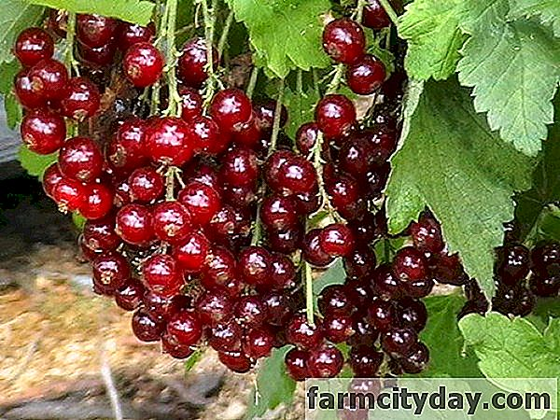1884 pomidorning turlari

Erkaklarga pomidor navlarini tanlashda xatolikka yo'l qo'ymaslik uchun barcha omillarga e'tibor bering: ekinlarni parvarish qilish va moslashtirish, chidamlilik va lazzatlanish, havo ob-havo hodisalariga va hosildorlikka nisbatan sezuvchanlik, kasallikning sezuvchanligi va saqlash muddati.